Міністерство освіти і науки України
Національний технічний університет України
“Київський політехнічний інститут ім. Ігоря Сікорського”
Факультет інформатики та обчислювальної техніки
Кафедра автоматизованих систем обробки інформації та управління

ЗВІТ
про виконання лабораторного практикуму з теми:
“Арифметичні цикли”
Варіант № 4

Виконав: студент групи ІП-91
Вакалюк Богдан Тарасович
Прийняв: ассистент
Лебідь Сергій Олександрович
01.11.2019

- Умова задачі:
- Блок схема вирішення задачі:
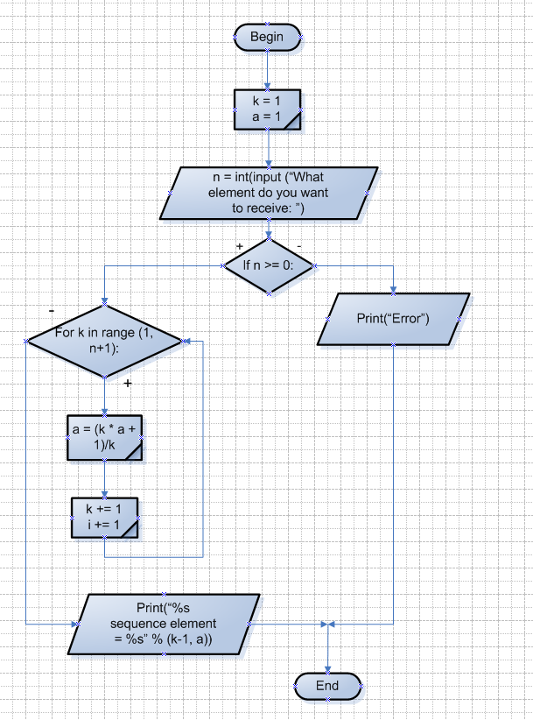

- Текст усіх файлів проекту:

n = int(input("What element of the sequence do you want to receive: "))
k = 1
a = 1
if n >= 0:
for k in range (1, n+1):
a = (k * a + 1)/k
k += 1

print("%s sequence element = %s" % (k - 1, a))
else:
print("Error")

Або ж знімок екрану:
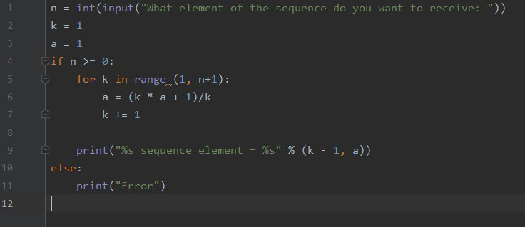

- Копії екранних форм результатів з поясненнями:

Розглянемо перший випадок, коли n = 6:
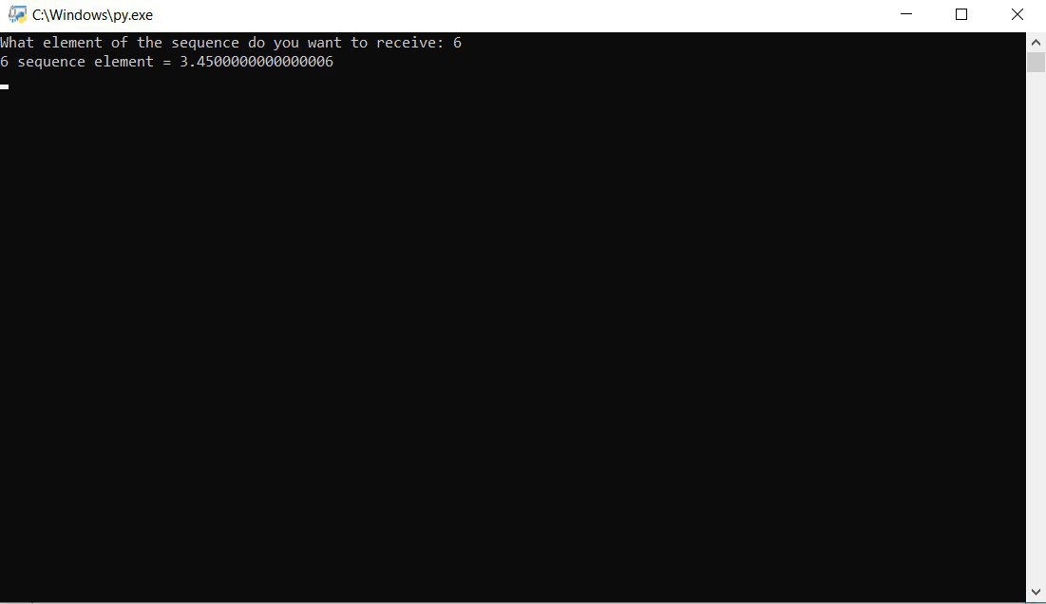
Отже, бачимо яке значення приймає елемент послідовності n = 6
Розглянемо другий випадок, нехай n = -84, тоді:
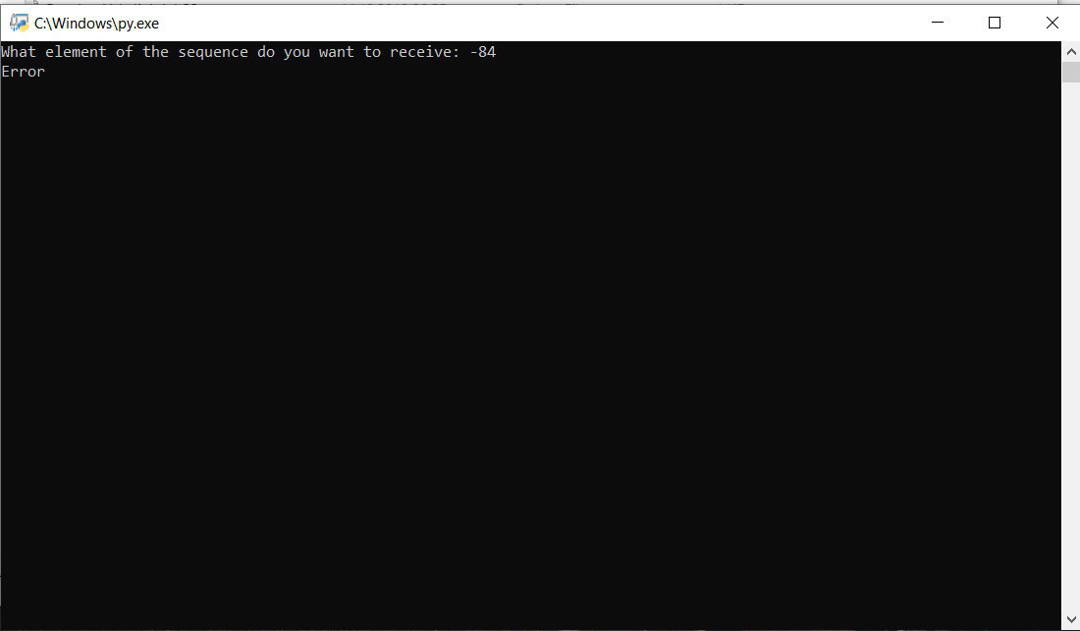
Можемо бачити що нам видає помилку, оскільки ми наклали умову, що елемент послідовності не може бути від’ємним (if n >= 0).
- Висновок, що містить обгрунтування коректності розробленого проекту:
Ми розглянули тему “Арифметичні цикли”
Я дізнався особливості роботи арифметичних циклів, те що зазвичай способом організації циклу слугує його параметр. Також я розглянув приклади програм, які містять в собі арифметичні цикли.
При написанні програми, я ввів значення змінних, використав умови if та else, а також задав проміжок значень за допомогою for * in range.

